Министерство образования Республики Беларусь

Учреждение образования

«Брестский Государственный технический университет»

Кафедра ИИТ

**Лабораторная работа №2**

По дисциплине «Мобильные приложения для информационных систем»

Тема: «Отображение списка элементов на Android загруженного с использованием json»

**Выполнил:**

Студент 3 курса

Группы АС-62

Кулешов Н. Г.

**Проверил:**

Козинский А.А.

Брест 2023

**Цель работы:** Реализовать интерфейс приложения для отображения списка элементов. В качестве данных для списка использовать файл в формате json, загруженный с удаленного сервера. Загрузка выполняется в ходе работы по команде пользователя, например, «Загрузить данные».

* отображать список элементов внутри фрагмента

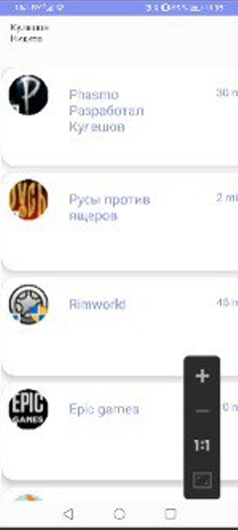

Появляется текст “Кулешов Никита” под которым отображается список элементов

* список занимает более одного экрана (прокрутка)
* Присутствует возможность прокрутки экрана
* список можно пролистать
* отдельный элемент списка с пользовательским стилем/дизайном
* выполнять запрос на получение данных с удаленного сервера

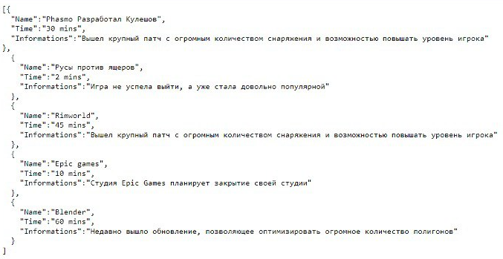

Все данные присваиваются с удалённого сервера из json-файла

* выполнять преобразование json-структуры в коллекцию объектов
* выделение отдельного элемента списка с отображение детальной информации на отдельном экране
* отображать детальную информацию об элементе внутри отдельного фрагмента

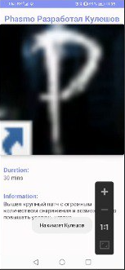

При нажатии на элемент списка выводится сообщение “Нажимает Кулешов” и происходит переход на отдельный экран элемента, где отображена информация об этом элементе.

среда программирования: Android Studio

язык: java

библиотеки: package com.example.myapplication;  
import androidx.appcompat.app.AppCompatActivity;  
import android.app.Activity;  
import android.content.Intent;  
import android.os.Bundle;  
import android.view.View;  
import android.widget.AdapterView;  
import android.widget.ListView;  
import android.widget.ProgressBar;  
import android.widget.Toast;  
import com.example.myapplication.databinding.ActivityMainBinding;  
import org.json.JSONArray;  
import org.json.JSONException;  
import org.json.JSONObject;  
import java.nio.charset.StandardCharsets;  
import java.util.ArrayList;

Вывод: В ходе проведённой работы был реализован интерфейс приложения для отображения списка элементов.